Автоматизация метрологического обеспечения на стадии производства продукции

О.Б. Бавыкин
Московский Политех, Москва
Аннотация: В статье предложено направление автоматизации метрологического обеспечения на стадии производства продукции. В качестве объекта автоматизации выбрана процедура поверки. На примере штангенциркуля описана разработанная компьютерная программа, позволяющая повысить простоту и снизить трудоемкость поверки. Программа основана на выявленных закономерностях выполнения поверки.
Ключевые слова: Метрологическое обеспечение, метрология, методика поверки, калибровка, штангенциркуль ШЦ-1, язык программирования Delphi.

Метрологическое обеспечение производственных процессов представляет собой комплекс различных мероприятий, направленных на обеспечение единства измерений [1]. На стадии изготовления изделия метрологическое обеспечение включает в себя процедуру установления пригодности средств измерительной техники (СИТ) к применению – их поверку (калибровку).
Во время поверки проводят внешний осмотр СИТ, выполняют его опробование, проверяют комплектацию и сравнивают измеренные действительные значения метрологических характеристик с нормируемыми значениями (с установленными в нормативном документе на данное средство измерений). Конкретный порядок поверки (с перечнем применяемых средств измерений (СИ) и методов поверки) указан в соответствующих нормативных документах на СИ. При этом, как правило, чем сложнее и точнее СИ, тем выше сложность, трудоемкость поверки и больше факторов, которые влияют на порядок ее проведения [2, 3].
Снизить трудоемкость поверки и одновременно повысить быстродействие это процедуры возможно при использовании специальной компьютерной программы, которая позволила бы:
- на основе введенных в программу исходных данных выбрать из методики поверки этапы этой процедуры, СИТ и значения нормируемых характеристик;
- на основе введенных действительных (измеренных) значений нормируемых метрологических характеристик дать заключение о пригодности к применению СИ и вывести на печать протокол с результатами поверки.
Для проверки выдвинутой рабочей гипотезы проанализируем операции поверки штангенциркуля, нормируемые метрологические характеристики которого представлены в соответствующем нормативном документе (ГОСТ 166-89 (ИСО 3599-76) Штангенциркули. Технические условия). Согласно стандарту (ГОСТ 8.113-85 Государственная система обеспечения единства измерений. Штангенциркули. Методика поверки) поверка штангенциркуля состоит из 14 этапов. Включение конкретной операции в общую процедуру поверки зависит от следующих факторов:
- тип штангенциркуля (в технических условиях описаны четыре типа);
- вид отсчетного устройства (возможны три варианта отсчетных устройств: с отсчетом по нониусу, отсчетом по круговой шкале, с цифровым отсчетным устройством);
- состояние СИ (выпуск с производства, выпуск после ремонта, эксплуатация и хранение);
- виды нормируемых метрологических характеристик.
Анализ методики поверки показал следующее:
- для штангенциркулей первого типа с отсчетом по нониусу производятся все операции поверки, кроме этапа 3.3.7;
- для первого типа штангенциркулей с отсчетными устройствами, включающими круговую шкалу или цифровую шкалу, из процедуры поверки исключаются этапы 3.3.3, 3.3.4, 3.3.8, 3.3.9, 3.3.10;
- все операции поверки штангенциркуля типа II и типа III совпадают;
- для штангенциркулей типа II или типа III с круговым или цифровым отсчетным устройством из поверки исключаются операции 3.3.3 и 3.3.4.
Кроме того, для каждого из состояний штангенциркуля (выпуск с производства, выпуск после ремонта, эксплуатация и хранение) назначены определенные этапы поверки. Так, например, при выпуске СИ из производства, поверка включается в себя все 14 операций (при условии, что тип отсчетного устройства позволяет выполнить некоторые операции). Если штангенциркуль был отремонтирован, то операция под номером 3.3.3 (определение размеров штрихов шкал и перекрытия штрихов шкалы штанги краем нониуса штангенциркуля) исключается. В том случае, когда штангенциркуль находится в состояниях эксплуатации или хранения, то процедура поверки выполняется без четырех операций: 3.3.2, 3.3.3, 3.3.4 и 3.3.8.
Метрологические характеристики также оказывают влияние на порядок выполнения поверки штангенциркуля. К этим характеристикам относятся: значение отсчета по нониусу; диапазон измерений; цена деления круговой шкалы отсчетного устройства; предел измерений; шаг дискретизации цифрового отсчетного устройства.
Таким образом, проведенный анализ методики поверки штангенциркуля показал наличие определенных закономерностей в выборе операций поверки. Выявленную логику возможно запрограммировать на ЭВМ.
Существует готовая компьютерная программа для проведения поверки: программа «Метролог» [4]. Выполнив анализ программы «Метролог» можно отметить следующие недостатки:
- «Метролог» основан на программном обеспечении «Microsoft Access» и требует установки на ЭВМ данной компьютерной программы;
- «Метролог» не позволяет запрограммировать закономерности проведения поверки СИ. Вместо этого программа предлагает для любого СИТ заполнить единую унифицированную форму результатов поверки;
- программа сложна в освоении, так как перегружена дополнительными опциями;
- программа «Метролог» платная (стоимость может составлять до 59000 рублей).
Для подтверждения выдвинутой гипотезу была разработана в среде «Delphi» [5] оригинальная компьютерная программа.
Главное окно написанного ПО содержит базовый набор информации, необходимой для реализации поверки штангенциркуля (Рис. 1).
Для начала выполнения процедуры поверки необходимо выбрать тип штангенциркуля (тип I, тип T-1, тип II, тип III), затем указать его состояние (выпуск из производства, выпуск после ремонта, нахождение в эксплуатации и хранении), а также внести метрологические характеристики: диапазон измерений и цену деления шкалы.
Затем, в соответствии с внесенным типом, состоянием, диапазоном измерения и ценой деления шкалы, компьютерная программа автоматически предложит необходимые операции поверки штангенциркуля. Выбор программой тех или иных операций основан на выявленных выше закономерностях в методике поверки.
В центральной части основного окна компьютерной программы находятся основные пункты меню. Среди них можно найти дополнительную справочную информацию о поверке («Показать средства поверки», «Показать пункты поверки», «Показать ГОСТы»);
Ввод результатов поверки (значений действительных метрологических характеристик) осуществляется в специальных полях, которые расположены в правой части.
При нажатии на кнопку «Запись результатов» происходит автоматическое внесение в память компьютера результатов, введенных оператором в соответствующие пункты электронного свидетельства о поверки (при этом выбор одной из предложенных программной формы документа осуществляется при нажатии на «Выбор свидетельства»).
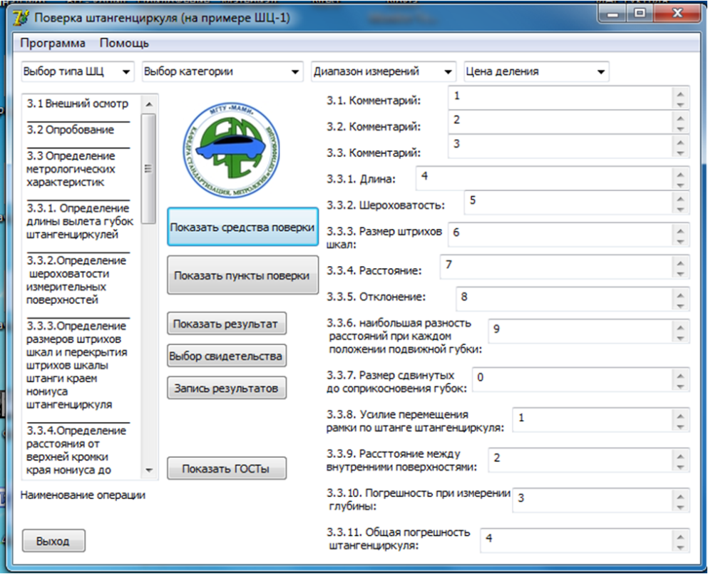
Рис. 1. - Основное окошко разработанной компьютерной программы

После сравнения полученных действительных значений метрологических характеристик с нормируемыми оператору необходимо принять одно из решений:
- выдача извещения о непригодности к применению СИ;
- выдача свидетельства.
Затем выбранный документ можно отправить на печать специальной командой.
Оригинальная компьютерная программа обладает следующими техническими требованиями:
- центральный процессор с тактовой частотой не ниже 233 МГц;
- операционная система не старше Microsoft Windows XP с архитектурой x86 и x64;
- оперативная память более 2 мб.
Следующим этапов развития написанной программы может стать ее подготовка к метрологической аттестации [6].

Заключение
1. Выдвинутая гипотеза, в которой сделано предположение, что снизить трудоемкость операции поверки и повысить быстродействие ее выполнения возможно с помощью специальной компьютерной программы, подтвердилась. Это позволило включить разработанный программный продукт программу в учебном процессе кафедры «Стандартизация, метрология и сертификация» совместно с используемыми образовательными технологиями [7 - 10].
2. Процедура поверки штангенциркуля состоит из 14 операций. Порядок их выполнения подчиняется определенным закономерностям и зависит от следующих факторов: тип исполнения штангенциркуля; вид отсчетного устройства; состояние средства измерений, нормируемые метрологические характеристики. Выявленную логику возможно запрограммировать на компьютере.
3. Известное программное решение в области поверки средств измерений («Метролог») обладает рядом недостатков. Среди них стоит выделить отсутствие возможности запрограммировать закономерности проведения поверки конкретного СИ.
4. Для повышения быстродействия и простоты операции поверки штангенциркуля была написана оригинальная компьютерная программа. Программа создана в среде Delphi и учитывает выявленные закономерности во включении в процедуру поверки той или иной операции в зависимости от типа СИ, вида отсчетного устройства, состояния СИ и метрологических характеристик.

Литература
1. Сычев Е.И., Храменков В.Н., Шкитин А.Д. Основы метрологии военной техники. М.: Воениздат, 1993. 390 с.
2. Neil F. A New Method for the Calibration of the mV Ranges of an AC Measurement Standard // Fluke Calibration URL: ru.flukecal.com/node/19710
3. Placko, D., 2006. Metrology in Industry. The Key for Quality. French College of Metrology, pp: 38-39.
4. Программное обеспечение (ПО) Метролог на базе Microsoft Access // viscomp URL: viscomp.ru/metrology/metrolog-ms-access-only.
5. Преимущества и особенности Delphi // Лекции по ТРПП, ППП, Информационной безопасности, стандартизации, метрологии и сертификации URL: starik2222.narod.ru/trpp/lec/11.htm.
6. Самошина М.А., Баранов В.А. Методика аттестации программного обеспечения средств измерений // VIII Международная студенческая электронная научная конференция "СТУДЕНЧЕСКИЙ НАУЧНЫЙ ФОРУМ 2016" URL: scienceforum.ru/2015/968/8464.
7. Потапов А.А., Бавыкин О.Б. Основы учебного курса «Методы фрактального анализа» // Нелинейный мир. 2014. Т. 12 № 1. С. 004-008.
8. Бавыкин О.Б. Формирование учебных занятий с применением измерительной системы для измерения шероховатости поверхности MarSurf XR 20 // Инженерный вестник Дона, 2014, № 3. URL: ivdon.ru/ru/magazine/archive/n3y2014/2466.
9. Кузнецов Д.Б., Полевщиков И.С., Лясин В.Н. Методика автоматизированного контроля знаний студентов по дисциплине «Теория вычислительных процессов» // Инженерный вестник Дона, 2013, № 3. URL: ivdon.ru/ru/magazine/archive/n4y2013/2041.
10. Бавыкин О.Б. Применение в образовании специализированных компьютерных программ «NOVA» и «MYTESTX» // IDO Science. 2011. № 1. С. 10-11.
References
1. Sychev E.I., Hramenkov V.N., Shkitin A.D. Osnovy metrologii voennoj tehniki [Fundamentals of Metrology military equipment.]. M.: Voenizdat, 1993. 390 p.
2. Neil F. A New Method for the Calibration of the mV Ranges of an AC Measurement Standard. Fluke Calibration URL: ru.flukecal.com/node/19710.
3. Placko, D., 2006. Metrology in Industry. The Key for Quality. French College of Metrology, pp.38-39.
4. Programmnoe obespechenie (PO) Metrolog na baze Microsoft Access [Software the Metrology on the basis of Microsoft Access]. viscomp URL: viscomp.ru/metrology/metrolog-ms-access-only.
5. Preimushhestva i osobennosti Delphi [Advantages and features of Delphi]. URL: starik2222.narod.ru/trpp/lec/11.htm.
6. Samoshina M.A., Baranov V.A. Metodika attestacii programmnogo obespechenija sredstv izmerenij. VIII Mezhdunarodnaja studencheskaja jelektronnaja nauchnaja konferencija "STUDENChESKIJ NAUChNYJ FORUM 2016" URL: scienceforum.ru/2015/968/8464.
7. Potapov A.A., Bavykin O.B. Nelinejnyj mir. 2014. T. 12 № 1. pp. 004-008.
8. Bavykin O.B. Inženernyj vestnik Dona (Rus), 2014, № 3. URL: ivdon.ru/ru/magazine/archive/n3y2014/2466.
9. Kuznecov D.B., Polevshhikov I.S., Ljasin V.N. Inženernyj vestnik Dona (Rus), 2013, № 3. URL: ivdon.ru/ru/magazine/archive/n4y2013/2041.
10. Bavykin O.B. IDO Science. 2011. № 1. pp. 10-11.

